PROJETO DE LEI 126 / 2021

Súmula: Institui e inclui a campanha JULHO AMARELO é o mês dedicado à campanha de prevenção e diagnóstico das hepatites virais no Calendário Oficial do Município.

A Câmara Municipal de Itapevi, no uso de suas atribuições legais, Aprova:

Art. 1º Fica instituído e incluído a campanha Julho Amarelo é o mês dedicado à campanha de prevenção e diagnóstico das hepatites virais no Calendário Oficial do Município.

Art. 2º O evento JULHO AMARELO – Mês de prevenção e diagnóstico das hepatites virais – tem por objetivo conscientizar os cidadãos sobre a importância da prevenção e combate às hepatites virais e busca também conscientizar as pessoas sobre o câncer ósseo no âmbito de atuação do Poder Púbico Municipal.

Art. 3º As despesas decorrentes da execução desta Lei correrão por conta das dotações orçamentárias próprias, suplementadas se necessário.

Art. 4º Esta lei entra em vigor na data de sua publicação, revogadas as disposições em contrário.

Sala das Sessões, Bemvindo Moreira Nery 03 de agosto de 2021.
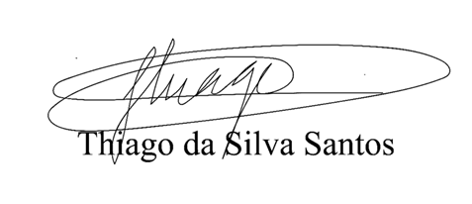

Vereador Thiaguinho Silva
Vice-Presidente

JUSTIFICATIVA

O presente Projeto de Lei tem por conscientizar os cidadãos sobre a importância da prevenção e combate às hepatites virais e busca também conscientizar as pessoas sobre o câncer ósseo.

O objetivo é que, no mês de julho de cada ano, o Município promova atividades visando à conscientização, à prevenção, à orientação e ao combate as hepatites virais no âmbito de atuação do Poder Público Municipal.

E tem como principais objetivos alertar e conscientizar a população sobre a doença, bem como reforçar as ações de vigilância, prevenção e controle das hepatites virais.
A hepatite é uma inflamação do fígado que pode ser causada por vírus ou pelo uso de alguns medicamentos, álcool e outras drogas, assim como por doenças autoimunes, metabólicas ou genéticas.

Nem sempre a doença apresenta sintomas, mas quando aparecem, estes se manifestam na forma de cansaço, febre, mal-estar, tontura, enjoo, vômitos, dor abdominal, pele e olhos amarelados, urina escura e fezes claras.

As hepatites virais, cuja prevenção é alvo da campanha Julho Amarelo, são inflamações causadas por vírus classificados pelas letras do alfabeto em A, B, C, D (Delta) e E.
Pelo exposto, submeto este Projeto de Lei aos ilustres pares desta Casa, certo de sua aprovação.

Sala das Sessões, Bemvindo Moreira Nery 03 de agosto de 2021.

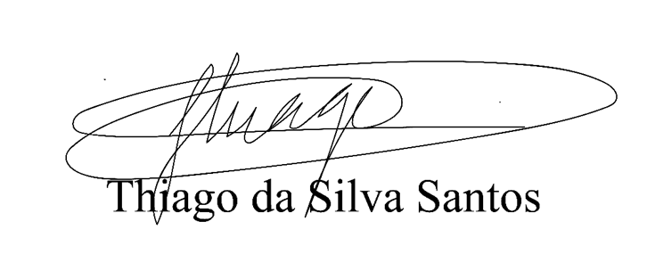

Vereador Thiaguinho Silva
Vice-Presidente

